 | Bidatza
566. zk. 2024eko ABENDUA

SIERRA DE ERGA
“UNA MONTAÑA ROCOSA Y AISLADA”
Eraso – Irurtzun
ZARRANZMENDI (887 m), ERGA (1.094 m) y ARTOLA (923 m)
(NAFARROA)

Camino de Pamplona, sobre la villa de Irurtzun, destaca la atractiva mole del monte Erga o La Trinidad por la ermita que se enclava cerca de la cima. Es una montaña rocosa y aislada que se eleva sobre las alturas más modestas y los bosques de los valles de Imotz, Ulzama e Iza. Una de las montañas más importantes y conocidas de la cuenca de Pamplona. Desde su cima, se domina la llanura donde se asienta la ciudad y se obtienen unas vistas magníficas de Aralar y de la sierra de Andía. En uno de sus riscos, se asienta la famosa ermita de la Trinidad de Erga, muy conocida en la zona y lugar de peregrinación. Su escalinata es un magnífico balcón donde merece la pena asomarse unos minutos.
La cercanía del monte Erga (1.094 m ) a la capital navarra, junto a los variados y sencillos accesos a su cima, la ha convertido en una de las cumbres clásicas. Son numerosos los posibles puntos de partida que desde las diferentes vertientes acceden a su cumbre pero los más destacados pudieran ser los que parten desde Aizkorbe (570 m) e Irurzun (444 m) en la vertiente meridional, Aguinaga (560 m) en la vertiente oriental y Latasa (479 m) y Eraso (515 m) en la vertiente septentrional. La subida al Erga, una montaña rocosa y aislada entre La Barranca y los hayedos de Imotz, se completa con el Zarrantzmendi, un ‘centenario’ olvidado.
COMARCA DE LA BARRANCA/SAKANA
La Sakana (también nombrada muchas veces como la Barranca del Burunda o Corredor del Araquil) es una comarca que está delimitada al norte por la sierra de Aralar y al sur por las sierras de Andía y Urbasa.
Se encuentra situada en la parte noroeste de la Comunidad Foral de Navarra dentro de la zona geográfica denominada Montaña de Navarra o Navarra Húmeda.
Una comarca bañada por el río Arakil que la atraviesa de oeste a este y enmarcada por espectaculares montes repletos de hayedos y robledales como el Beriáin-San Donato o la Erga o Trinidad. La comarca tiene 305,5 km² de superficie. Limita al norte con la comarca de Norte de Aralar, al este con la Cuenca de Pamplona al sur con la comarca de Estella Oriental y al oeste con las provincias de Álava y Gipuzkoa. Entre Araquil y Ziordia 30 pueblos conforman la comarca administrativa dividida en cuatro zonas históricas: Burunda, Aranatz, Ergoiena y Arakil.
Estos son de oeste a este los pueblos de la comarca:
Ziordia. Olatzagutia. Altsasu. Urdiain. Iturmendi. Bakaiku. Etxarri Aranatz [Lizarragabengoa]. Arbizu. Ergoiena [ Lizarraga, Unanu, Dorrao]. Lakuntza. Arruazu. Uharte Arakil. Irañeta. Arakil [Ihabar, Murgindueta, Hiriberri, Egiarreta, Satrustegi, Zuhatzu, Aizkorbe, Errotz, Izurdiaga, Urritzola, Etxarren, Etxeberri, Ekai ] e Irurtzun.
El Valle de Araquil es un valle situado en la comarca de la Barranca/Sakana y formado por los municipios de Araquil, Albizu, Arruazu, Lacunza, Echarri-Aranaz, Huarté-Araquil, Irañeta e Irurzun.
Ofrece paisajes espectaculares entre la geografía delimitada por la Sierra de Aralar, la Sierra de Andía y la Sierra de Urbasa. Más de 20.000 hectáreas conforman lo que hace unos años es ya Parque Natural, el de Urbasa-Andía.
Aralar es una de las sierras vasco-cántabras, según denominación de los geógrafos, que ocupa una amplia zona limítrofe entre Navarra y Guipúzcoa, entre el inicio del valle de Ata, sobre Madotz, hasta las inmediaciones de Zaldibia y Ataun, en el Goierri guipuzcoano. No obstante, algunos geografos consideran el monte Erga o Trinidad, que se eleva sobre Irurtzun una continuación de la sierra de Aralar, separada de ésta por la foz de las Dos Hermanas, que surca el río Larraun.
MONTE ERGA O TRINIDAD
El monte Erga llama desde lejos la atención. Destaca desde los miradores de la muralla de Pamplona. Su forma cónica desde la capital de Navarra a la entrada del valle de la Barranca no pasa desapercibida para cualquiera que le guste disfrutar de las alturas desde la cima de una montaña. La cima está coronada por varios buzones montañeros y por un vértice geodésico. Desde sus 1.094 metros de altura disfrutaremos de extensas panorámicas que abarcan media Navarra.
ERMITA DE LA TRINIDAD DE ERGA
La ermita de la Trinidad (1.015 m) está situada sobre un balcón rocoso en la muga entre los territorios de Aizkorbe y Aguinaga. Es un lugar de espectacular belleza. Está situada en el monte que recibe el mismo nombre que la ermita. Hace unos años los vecinos llevaron a cabo su proceso de restauración. Está cerca de la cumbre del monte Erga, en la muga de Aguinaga y Aizkorbe. La imagen de la Santísima Trinidad, que desde 1935 se encuentra en la Parroquia de Aguinaga, se subía el domingo de Trinidad en carretera de bueyes, hasta que en los años 40 se hizo réplica en pasta que permanece en la ermita. Tras años de abandono, los vecinos de esta localidad comenzaron la restauración de esta ermita de forma desinteresada.
El valle de Arakil dispone de un entorno privilegiado para disfrutar de la naturaleza. Hemos seleccionado un agradable paseo, que combina las vistas del valle, los caminos entre robles y hayedos, y la visita a la ermita de la Trinidad que celebra su romería el domingo siguiente a Pentecostés (junio). Son dos edificios, el templo y el refugio anexo, que ocupan un espolón rocoso. En la ermita (cerrada) hay una copia de la talla de la Santísima Trinidad. La original está en Aginaga desde 1935. El refugio está abierto.
Entre la ermita de la Trinidad (1.015 m) y la cima de Erga (1.094 m) discurre el denominado “Camino de los cañones“, nombre que, según parece, viene dado de su utilización por la artillería en las guerras civiles del siglo XIX. Cabe reseñar que en las inmediaciones de la cima de Erga (1.094 m) se encuentra la cueva de Azazizulo.
RUTAS PROPUESTAS:
- Itinerarios montañeros de SENDERISMO.
- Opción de itinerario alternativo de senderismo con menos dificultad y desnivel para l@s que lo deseen.
- ERGA Será la cima principal (Cima ascendida anteriormente en los años 1992 y 2008).

===================================================================
ZARRANZMENDI (887 m) y ERGA (1.094 m)
El monte Erga llama desde lejos la atención, despertando gran interés entre quienes transitan por la A-15 a su paso de Irurtzun, su fácil acceso la convierte en una de las montañas más populares entre los senderistas, destaca de él su forma cónica y posición estratégica a la entrada de la Sakana.
Tal vez más conocida por su estratégica ubicación y las magníficas vistas que ofrece los días despejados en los que uno no se cansa de contemplar la extensión de los valles que se abren a sus pies: Sakana, Arakil, Larraun, Imotz, Iza… Destaca desde los miradores de la muralla de Pamplona. Su forma cónica desde la capital de Navarra a la entrada del valle de la Barranca no pasa desapercibida para cualquiera que le guste disfrutar de las alturas desde la cima de una montaña. La cima está coronada por varios buzones montañeros y por un vértice geodésico. Desde su parte mas elevada disfrutaremos de extensas panorámicas que abarcan la frondosidad del hayedo del cercano valle de Imotz donde se situa la cima de Zarranzmendi uno de esos centenarios modestos de Navarra.
Ibilibidea / Fitxa Teknikoa:
- Distancias: 22 km
- Definición de la Ruta: Travesía (APTA para tod@s)
- Opción itinerario alternativo: SI (15 km +-)
- Tipo de Actividad: SENDERISMO
- Situación: Comarca Barranca/Sakana (Nafarroa)
- Salida Ruta: 10:00 h Eraso (515 m)
- Llegada Ruta: 17:00 h Irurtzun (444 m)
- Subida acumulada: 1.175 m
- Desnivel: 1.250 m
- Dificultad: MODERADA
- Esfuerzo: ALTO
- Riesgo: MODERADO
- Cimas: Zarranzmendi (887 m), Kapiztar (777 m), Ermita de la Trinidad (1.015 m), Erga (1.094 m), Artola (923 m) y Argain (701 m).
- Cimas Puntuables Concurso Montes Centenarios: ZARRANZMENDI y ERGA.

ITINERARIOS
El itinerario previsto sera el siguiente:
Ruta en modo travesía por territorio navarro que arranca en la localidad de Eraso, próxima a Latasa. Por buen sendero se pasa por el pequeño y solitario pueblo de Zarrantz antes de adentrarnos en de nuevo en la espesura de los bosques del desconocido y secreto valle de Imotz. Un cómodo y rapido itinerario nos lleva hasta la primera cima de la jornada: Zarranzmendi (887 m), un ‘centenario’ olvidado que se recorre por un hayedo, recrecido y salvaje, que ocupa el valle de Imotz. Poco despues y tras cambiar de orientación alcanzamos la cota poco diferenciada del Kapiztar (777 m).
Caminamos en dirección Oeste por el límite entre los términos de Iza e Imoz/Imotz. Salvamos el paso por el hayedo por un amplio y nítido camino, yendo a desembocar en un pequeño claro en el bosque, estratégica encrucijada de caminos en la que llama nuestra atención una pequeña cruz de hierro. Son numerosos los caminos que confluyen en el lugar.
Continuaremos al frente (SW) por una cada vez más notorio camino que gana altura en acusada pendiente para penetrar nuevamente en el hayedo y de esta manera desembocar en la ermita de La Trinidad (1.015 m). Junto a esta destaca otro gran edificio que alberga un pequeño pero acogedor refugio.
Dejamos atrás la ermita y el citado refugio para tomar el conocido como Camino de los Cañones, amplio y marcado camino que gana altura bien marcado en el terreno yendo a alcanzar la herbosa loma cimera por la que caminaremos plácidamente hasta desembocar en la cumbre. Erga (1.094 m), amplia y herbosa cumbre en la que destaca un gran vértice geodésico y dos buzones. Abierta panorámica.
Iniciaremos el descenso por la vertiente opuesta a la de subida para comenzar a perder altura por la, en principio, despejada ladera septentrional desde la que damos vista a nuestro próximo objetivo, la cercana y rocosa cima de Artola (921 m), desde la cima de Artola continuamos el descenso siguiendo las balizas del PR NA-210 para visitar la cima de Argain (701 m), sin llegar al pueblo de Latasa tomamos el sendero de los pescadores que sigue las aguas del rio Larraun por su dcha, cruzaremos un puente que nos coloca en el carretil y tunel por donde transita la via verde de plazaola. El cual seguiremos hasta llegar al parking situado a las afueras de Irurtzun punto final de esta ruta.
El itinerario alternativo previsto sera el siguiente:
Comenzaremos a caminar descendiendo entre grandes y cuidados caserones de Eraso hasta desembocar en la carretera NA-4130 que atraviesa la localidad, tomar un no muy notorio camino que nace por nuestra derecha (SE). Conforme nos adentramos en este, el camino irá ganando en notoriedad y a la sombra de un frondoso hayedo ganaremos altura en paulatino ascenso. El camino gana en inclinación y sin excesiva dificultad alcanza la parte alta de una arbolada loma completamente cubierta de arbolado en la que destaca una vieja choza construida con chapa. Ezpilla (635 m), amplia y prácticamente desapercibida cima completamente cubierta de un frondoso hayedo que limita toda posibilidad de panorámica.
El camino continúa en la misma dirección (S) yendo a desembocar en un pequeño claro en el bosque, estratégica encrucijada de caminos en la que llama nuestra atención una pequeña cruz de hierro. En este punto seguiremos el mismo itinerario que la 1ª opcion, siendo el itinerario hasta el final en Irurtzun comun.
Ruta de Eraso a Irurtzun pasando por: Ezpilla (1.8 km) - Ermita de la Trinidad (4.4 km) - Erga (5.2 km) - Artola (6.6 km) - Mina de ferrería (10.9 km) - Cascada artificial (11.4 km) - Mirador Dos Hermanas (12.1 km) - Puente Berria (12.4 km) - Ahizpa Txikia (12.8 km) - Irurtzun (14.0 km).
Itinerario de unos 14 km con una subida de 750 m.
Ibilbidearen Interesguneak
Eraso (515 m)(Comienzo Itinerario).
El valle de Imotz se situa en las estribaciones orientales de la sierra de Aralar.
Limita a Norte con Basaburúa y Ulzama, al Este con Atez, al Sur con Juslapeña, Iza y Araquil y al Oeste con Larráun. El valle de Imotz es un municipio compuesto por 8 poblaciones: Etxaleku, Eraso, Goldaratz, Latasa, Muskitz, Oskotz, Urritza y Zarrantz.
Pequeña aldea perteneciente al valle de Imotz. Limita al N con Etxaleku, al S con Aguinaga; al E con Zarrantz y al O con Goldáraz y Latasa.
Eraso, el pueblo que se encuentra en el centro del valle, tuvo más importancia en el pasado. Allí se encontraba el palacio de los señores de Eraso y, todavía en la actualidad, una casa conserva ese nombre; es Jauregia (Palacio). Fue construida en el siglo XIX sobre el anterior solar. Al igual que en otros muchos pueblos existe un edificio al que llaman Dorrea (Torre).
Por otro lado, las casas son grandes, algunas de ellas también hermosas como por ejemplo Berekoetxea, Txurdanea, Iriartea, Goikoetxea y Mattikoneberria, la mayoría de ellas del siglo XVIII. La iglesia es protogótica, del siglo XIII, aunque está muy modificada. El retablo es del XVII, tallado por Martín Elordi. La sacristía se construyó entre 1762 y 1767, y el pórtico entre 1793 y 1798.
Desde hace 25 años aquí comienza la procesión que hacen los vecinos del valle a la Ermita de Erga (la Ermita de la Trinidad).
Lugar de señorío realengo cuya pecha actualizó el rey Sancho VI el Sabio (1193) junto con la de todo el valle. Sus vecinos entregaron por este concepto en 1280 la suma de 40 sueldos y medio, más 15 cahices 3 cuarteles de cebada y avena. En 1802 se consigna la existencia de un molino harinero en funcionamiento. En 1847 sus niños acudían a la escuela de Oscoz, los caminos eran sólo vecinales y recibía el correo por un valijero que lo tomaba del que venía de Vitoria.
Zarrantz (663 m)(Lugar de Interes).
Hoy en día es el pueblo más pequeño del valle, aunque antaño fue del tamaño de Urritza. En la Edad Media había aquí otro pueblo llamado Ausano del que, todavía hoy, quedan algunas huellas. Parece que Ausano perteneció al Príncipe de Viana. Más tarde perteneció a once barrios de Zarrantz, Cía y Aguinaga.
Zarrantz se componía de cuatro casas: Juantronea, Garaikoetxea, Luxenea y Etxeberria. Las casas son del siglo XVIII, excepto Luxenea que data del siglo XIX. La pequeña iglesia de de esta localidad fue construida en 1806, aprovechando algunas paredes de la anterior edificación. El altar, del siglo XVII, es barroco.
Los montes que merecen mención son: Zarranzmendi, Kapistar y Ausano, éste último el más particular.
Zarranzmendi (887 m)(Lugar de Interes).
Cumbre que forma parte de un cordal que se desprende de la cima de Erga (1.092 m) en dirección NE separando los valles de Gulina, al Este, y de Imotz, al Oeste. La cima es una loma alargada en la dirección N-S. Todo el monte se halla bien poblado de hayas y marojos de tal modo que en ningún momento se dispone de visibilidad.
Zarranzmendi, Zarrantzmendi o Bezkabe, es uno de esos centenarios modestos, que se incorporaron al catálogo en los años cincuenta debido a su lejanía, en quellos tiempos de transportes rudimentarios y largas aproximaciones a pie.
Ermita de la Trinidad (1.015 m)(Lugar de interes).
La ermita de la Trinidad de Erga debe parte de su nombre al monte en el que se ubica el templo, en el término municipal de Irurtzun. Son dos edificios, el templo y el refugio anexo, que ocupan un espolón rocoso a medio camino entre los cerros de Aguinaga y Aizkorbe y que supone un mirador con unas vistas espectaculares del escarpado paisaje navarro. Junto al templo religioso se encuentra un edificio de una sola planta que en el pasado sirvió como hogar para el ermitaño.
El templo consta de un edificio sencillo que tras años de abandono sería restaurado de forma desinteresada por los vecinos de Irurtzun. Se trata de un templo de una sola nave y cuya construcción responde al modelo tradicional de las ermitas de la zona, caracterizadas por su austeridad. En torno a él se celebra cada 15 de junio una romería en la que los vecinos de la zona suben hasta este cerro de la que data del 1513. Hasta los años 40 el peregrinaje hasta la ermita de la Trinidad de Erga se llevaba a cabo con carretas tiradas de bueyes que transportaban la talla de la virgen, que durante el resto del año permanecía en la iglesia de la vecina localidad de Aguinaga. Sin embargo, en la década de los 40 se realizaría una réplica de la imagen original que permanece en la ermita durante todo el año.
En sus límites aún se conserva trincheras y restos de un pasado bélico, la Guerra de los Pirineos o Guerra de la Convención, conflicto que enfrentó a España y la Francia revolucionaria entre 1793 y 1795.
Erga (1.094 m)(Cima principal y Lugar de interes).
Erga, Trinidad (VÉRTICE) o Trinidad de Erga. Cumbre al E del famoso paso del río Larraun entre dos impresionantes peñas calcáreas denominadas Irurtzungo Bi Ahizpak (Dos Hermanas de Irurtzun). En Irurtzun el río Larraun añade sus aguas al río Arakil que sale de La Sakana por el desfiladero de Oskia.
Es una cumbre rocosa y abrupta que domina el Iruñerri, la famosa Cuenca de Pamplona. En un colgado peñasco cerca de la cumbre más elevada de la montaña se alza sobre el cielo la ermita de Trinidad de Erga (1.015 m). Treinta seis escalones son necesarios para llegar a la
puerta de este santuario que guarda celosamente la imagen tallada en arenisca de la santísima Trinidad cuya antigüedad se remonta al siglo XIV. Desde la ermita de Trinidad, tomando el camino llamado “de los cañones“, pues era usado por la artillería en las guerras civiles del XIX, se gana la cumbre de la montaña, no lejos de la cual, se halla la cueva de Azazizulo. Tradicionalmente los peregrinos recogían fósiles de esta montaña el día de la romería y con ellos decoraban sus casas como elementos protectores.
En su punto mas elevado nos encontramos con el vértice geodésico, los dos buzones y las bases de otros dos. La cima es venteada y con excelentes vistas debido a la prominencia de la montaña. Destacan las sierras navarras de Aralar y Andia, Aizkorri, Larún y, en días despejados, los Pirineos.
Irurtzun (444 m)(Final del Itinerario y punto de interes).
Irurtzun se sitúa en el extremo oriental del corredor de la Barranca, cuyos montes Erga, también llamado de la Trinidad (1.094 metros) y Gaztelu (998 metros) enlazan con las Sierras de Aralar y Andía respectivamente.
Su calificativo de lugar estratégico, se lo gana por ser punto de confluencias; por un lado es punto de articulación entre la cuenca de Pamplona y el corredor de Arakil, y por otro lado, y de forma más abrupta, deja paso a través de «pequeñas » foces o entalladoras, Oskia en el Sur y Dos Hermanas al norte, a la Cendea de Olza y al Valle de Imotz.
La presencia de la industria y las vías de infraestructura, carreteras, autopistas, redes de electrificación, etc, son evidentes.
De todas formas en su medio más próximo, Irurtzun conserva zonas naturales de especial valor naturalístico y paisajístico; como son el monte Erga coronado por su Ermita dedicada a la Santísima Trinidad, y el paso de las Dos Hermanas o Bihaizpe, espectacular entalladura producida por el río Larraun sobre las calizas.
La situación estratégica de Irurtzun ha hecho que haya sido escenario de numerosos enfrentamientos bélicos participando en muchas guerras a lo largo de la historia.
Fueron muchos los moros que se alojaron en Irurtzun durante la edad media.
Se ha solido denominar «Batalla de Irurzun» a la sostenida por roncaleses, defensores del reino navarro, y castellanos, invasores del mismo, en el paso de Ozkia en 1512 durante la guerra entre el reino de Navarra y Castilla. En esta batalla las tropas castellanas, al mando del Duque de Alba, penetraron en Navarra y vencieron a los roncaleses en Irurzun.
EL CLUB TE DA MUCHA SEGURIDAD E INFORMACIÓN PERO RECUERDA QUE EN LA MONTAÑA TÚ ERES EL MAYOR RESPONSABLE DE TU SEGURIDAD.
¡¡¡ PON ATENCIÓN !!! PREPÁRATE, PLANIFICA Y DIVIÉRTETE.……….

LEIOA MENDI TALDEA
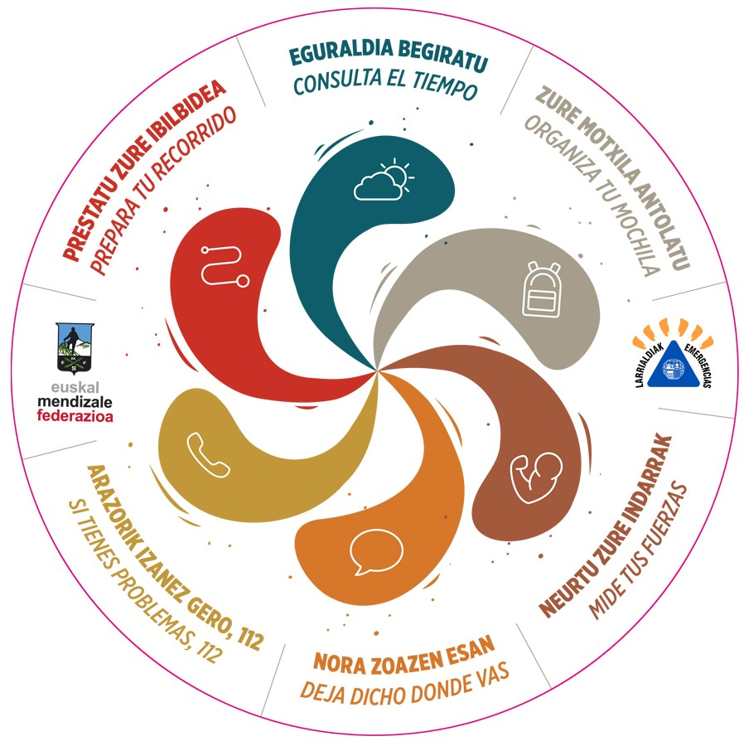
DESDE 1992

